Wichtigste Collections – List, Dictionary und foreach

Collections
- In Programmen werden oft mehrere Daten gespeichert und verarbeitet. Collections helfen dabei, diese Daten effizient zu verwalten.
- Eine Collection ist eine Datenstruktur, die mehrere Werte speichern kann, ohne dass man für jede Variable einen separaten Namen vergeben muss.
Vergleich: Arrays vs. Collections
Eigenschaft | Arrays | Collections (List, Dictionary)
Größe | Feste Größe bei Deklaration | Dynamisch erweiterbar
Speicherort | Stack oder Heap | Heap
Methoden | Keine oder wenige Methoden | Viele nützliche Methoden
Zugriff | Über Index | Über Methoden oder Schlüssel
Collections bieten also mehr Flexibilität als Arrays, was sie für viele Anwendungen nützlicher macht.

Was ist List<T>?
- Eine List<T> ist eine generische Liste, die dynamisch wächst und schrumpft.
- Sie ist im Namespace System.Collections.Generic enthalten.
- Sie speichert Elemente des Typs T und bietet viele hilfreiche Methoden zur Verwaltung der Elemente.
Wichtige Methoden von List<T>
Methode | Beschreibung
Add(T item) | Fügt ein Element am Ende der Liste hinzu.
Remove(T item) | Entfernt das erste Vorkommen eines Elements.
RemoveAt(int index) | Entfernt das Element an einer bestimmten Position.
Contains(T item) | Prüft, ob ein Element in der Liste enthalten ist.
IndexOf(T item) | Gibt den Index des ersten Vorkommens eines Elements zurück.
Count | Gibt die Anzahl der Elemente zurück.
Sort() | Sortiert die Elemente in der Liste.
Reverse() | Kehrt die Reihenfolge der Elemente um.

Beispiel
// List von Datentyp String instanzieren und Elemente hinzufügen
List<string> namen = new List<string>();
namen.Add("Anna");
namen.Add("Ben");
namen.Add("Chris");

Console.WriteLine("Anzahl der Namen: " + namen.Count);

// Überprüfung nach bestimmtem Element
if (namen.Contains("Ben"))
{
Console.WriteLine("Ben ist in der Liste enthalten.");
}

// Entfernen von betseimmtem Element
namen.Remove("Chris");
Console.WriteLine("Nach dem Entfernen von Chris: " + namen.Count);

// Entfernen von Element an einer bestimmten Stelle
namen.RemoveAt(0);
Console.WriteLine("0te Stelle wurde gelöscht. Jetzt hat die Liste " + namen.Count + " Elemente.");

// Hinzufügen von Element am Listende
namen.AddRange(namen);
Console.WriteLine("Nach Verdoppelung haben wir: " + namen.Count + " Elemente.");

for (int i = 0; i <= 100; i++)
{
namen.Add(Guid.NewGuid().ToString());
}

Console.WriteLine("100 neue Elemente hinzugefügt. Jetzt haben wir: " + namen.Count + " Elemente.");

// Ausfsteigendes Sortieren der Liste
namen.Sort();
Console.WriteLine("Nach Sortierung");
for (int i = 0; i <= 100; i++)
{
Console.WriteLine(namen[i]);

}

// Umkehr der aktuellen Sortierung
namen.Reverse();
Console.WriteLine("Nach Umkehr der Sortierung");
for (int i = 0; i <= 100; i++)
{
Console.WriteLine(namen[i]);

}

// Löschen von allen Elementen
namen.Clear();
Console.WriteLine("Nach Clear(): Anzahl Elemente: " + namen.Count);

Dictionary<TKey, TValue> – Schlüssel-Wert-Paare
- Ein Dictionary<TKey, TValue> speichert Daten in Form von Schlüssel-Wert-Paaren.
- Es ist besonders nützlich, wenn man Elemente anhand eines eindeutigen Schlüssels effizient abrufen möchte.
- Es gehört ebenfalls zum Namespace System.Collections.Generic.
Wichtige Methoden von Dictionary<TKey, TValue>
Methode | Beschreibung
Add(TKey key, TValue value) | Fügt ein Schlüssel-Wert-Paar hinzu.
Remove(TKey key) | Entfernt ein Element anhand seines Schlüssels.
ContainsKey(TKey key) | Prüft, ob ein Schlüssel existiert.
TryGetValue(TKey key, out TValue value) | Versucht, einen Wert sicher zu lesen.
Count | Gibt die Anzahl der Einträge zurück.

Beispiel
// Instanzieren und befüllen mit Schlüssel-Werte-Paaren
Dictionary<int, string> studenten = new Dictionary<int, string>();
studenten.Add(101, "Anna");
studenten.Add(102, "Ben");

Console.WriteLine("Student mit ID 101: " + studenten[101]);

// Ob ein Elemenet mit gegebenem Schlüssel existiert
if (studenten.ContainsKey(103))
Console.WriteLine("Student mit ID 103 existiert.");
else
Console.WriteLine("Student mit ID 103 existiert nicht.");

// Entfernen eines Elements nach Key
studenten.Remove(101);

foreach – Die einfachste Art, Collections zu durchlaufen
Was ist foreach?
- Die foreach-Schleife ermöglicht das einfache Durchlaufen einer Collection ohne Verwendung eines Indexes.
- Sie ist besonders nützlich für List<T> und Dictionary<TKey, TValue>.
Anwendungsbeispiele
Durchlaufen einer List<T> mit foreach
foreach (var name in namen)
{
Console.WriteLine(name);
}
Durchlaufen eines Dictionary<TKey, TValue> mit foreach
foreach (KeyValuePair<int, string> eintrag in studenten)
{
Console.WriteLine("ID: " + eintrag.Key + " , Name: " + eintrag.Value);
}

Interne Speicherstruktur von Dictionary<TKey, TValue> in .NET

1. Grundprinzip
Dictionary<TKey, TValue> ist kein einfaches Array, sondern basiert auf einer Hash-Tabelle.
- Schlüssel (TKey) → hashwert berechnet
- Hashwert → Index in internen Buckets
- Jeder Bucket enthält die eigentlichen Elemente (Entry), manchmal als verkettete Liste (oder Array von Entries)

2. Interne Felder in .NET
In der offiziellen Implementierung (vereinfachte Version):
private int[] _buckets; // Array mit Indizes zu _entries
private Entry[] _entries; // Array mit den eigentlichen Einträgen (Key/Value/Hash/Next)

private struct Entry
{
public int hashCode; // berechneter Hashwert
public int next; // Index des nächsten Elements bei Kollision
public TKey key;
public TValue value;
}
- _buckets → Array von int, verweist auf den Index in _entries
- _entries → Array von allen Einträgen

3. Einfügen eines Eintrags
- Hashwert vom Schlüssel berechnen:
int hash = key.GetHashCode() & 0x7FFFFFFF; // positiv
int bucketIndex = hash % _buckets.Length;
- Prüfen, ob Key schon existiert (verfolgen next)
- Neues Entry in _entries speichern
- _buckets[bucketIndex] = index des neuen Entry

4. Zugriff
Beim dictionary[key]:
- Hashwert berechnen
- Bucket suchen (hash % _buckets.Length)
- In _entries nach Key suchen (Kollisionen via next)
- Value zurückgeben
Deshalb sind Lookup und Insert in der Regel O(1)

5. Kollisionen
Wenn zwei Schlüssel denselben Bucket bekommen (hash collision):
- _entries verketten über next
- EF Core / .NET verwendet Linked List im Array
- Sehr selten wird Resizing nötig

6. Zusammenfassung
- Dictionary<TKey, TValue> intern als Hash-Tabelle
- Zwei Arrays:
Feld | Inhalt
_buckets | Index zum Entry Array, Größe = Prime number
_entries | Array der Key/Value/Hash/Next-Strukturen
- Kein normales Array von Key/Value-Paaren
- Lookup, Add, Remove → sehr schnell (O(1) im Durchschnitt)

Merksatz:
„Dictionary = Hash-Tabelle → Schlüssel wird gehasht → Index in Array → Value gespeichert“

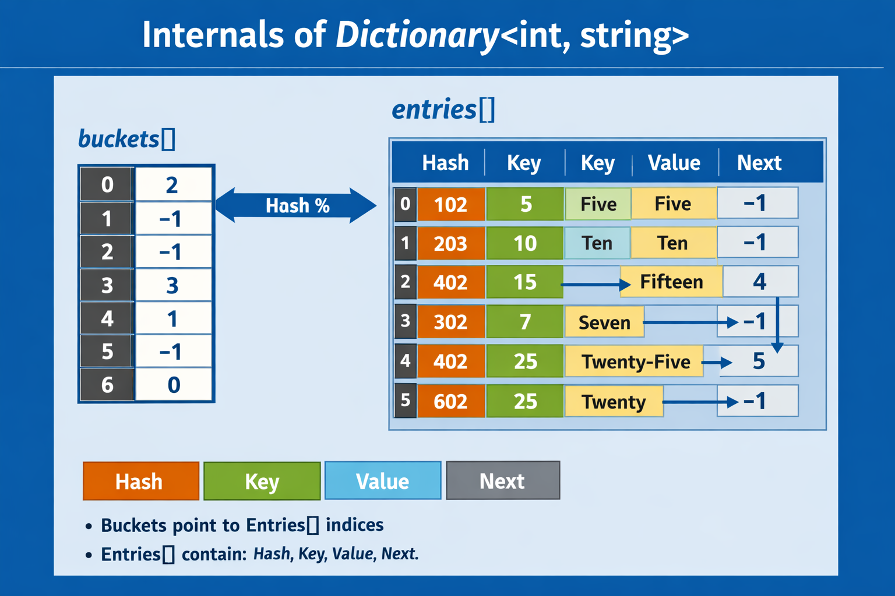
Übungen
- List-Übung:
  - Erstelle eine List<int> mit den Zahlen 10, 20, 30, 40, 50.
  - Berechne die Summe aller Zahlen und gib sie aus.
- Dictionary<TKey, TValue>-Übung:
  - Implementiere ein Dictionary<string, int> für Namen und Alter.
  - Die Liste soll 50 Personen beinhalten
  - Name soll eine auf 5 Stellen zugeschnittene GUID sein.
  - Alter ist zufällig aus dem Bereich 1-50
  - Gib alle Namen mit einem Alter über 18 aus.
- foreach-Übung:
  - Speichere eine Liste von Städten (List<string>) und gib sie mit foreach aus.

